 | 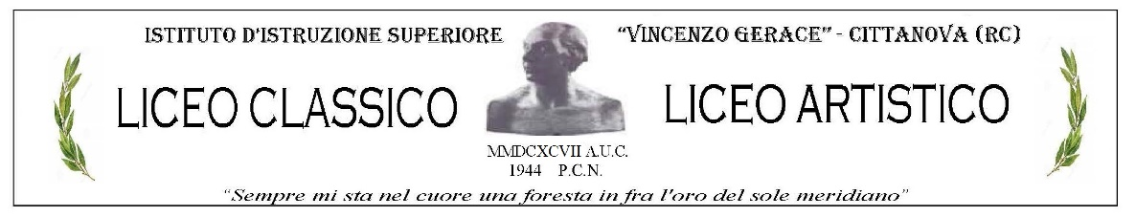 | 


Piazza San Rocco - 89022 CITTANOVA (RC)-Tel. 0966-439113 Fax 0966-439116
C.F: 82001760808 rcis02300n@istruzione.it; www.iisvgerace.gov.it

CIRCOLARE INFORMATIVA
Autovalutazione e Certificazione delle competenze

Agli studenti e alle studentesse

Oggetto: Piattaforma Unica – nuove funzionalità per l’orientamento disponibili dal 10 giugno 2024

Con la presente si comunicano le nuove funzionalità rilasciate in data 10 giugno 2024 riguardanti:

- Autovalutazione dello studente
- Certificazione delle competenze

- AUTOVALUTAZIONE DELLO STUDENTE

All’interno dell’E-Portfolio, oltre alle sezioni “Percorso di studi”, “Sviluppo delle competenze” e “Capolavoro dello studente”, è resa disponibile anche la sezione dedicata all’Autovalutazione.
L’Autovalutazione è un momento importante del percorso formativo di studenti e studentesse in quanto contribuisce ad aumentare la consapevolezza del livello di sviluppo delle proprie competenze e aiuta a riflettere sui punti di forza e sulle aree di miglioramento.

È possibile effettuare l’autovalutazione in qualsiasi momento; tuttavia, è fortemente consigliato effettuarla nei momenti di transizione da un ciclo di istruzione all'altro e negli anni scolastici in cui viene rilasciata la “Certificazione delle competenze”, in particolare:
- al terzo anno della scuola secondaria di primo grado, prima della predisposizione del Consiglio di orientamento funzionale all’iscrizione al secondo ciclo di istruzione;
- al secondo anno della scuola secondaria di secondo grado, al termine delle attività didattiche (indicativamente entro fine maggio);
- all'ultimo anno della scuola secondaria di secondo grado, al termine delle attività didattiche (indicativamente entro fine maggio).

N.B.: Al momento lo studente può compilare l'Autovalutazione solo utilizzando l'app Unica Istruzione.
L’Autovalutazione si compone di due parti:

- Compilazione: Lo studente, in autonomia, autovaluta il proprio livello di sviluppo rispetto alle otto competenze chiave europee. Inoltre, può inserire le proprie riflessioni in chiave valutativa, autovalutativa e orientativa, sul percorso svolto.

- Consultazione: Una volta compilata l'Autovalutazione tramite l’app Unica Istruzione, è possibile consultarla anche dalla piattaforma web di Unica. Possono consultare l’autovalutazione dello studente i docenti abilitati e in particolare, se assegnato, il tuo docente tutor.

I genitori (o chi esercita la responsabilità genitoriale), il Dirigente Scolastico o Coordinatore e il Personale Amministrativo di Segreteria Scolastica, invece, possono solo verificare se l’Autovalutazione è stata effettuata dallo studente, ma non possono consultarla.

- LA CERTIFICAZIONE DELLE COMPETENZE

La Certificazione delle competenze è il documento che descrive il progressivo sviluppo dei livelli delle competenze chiave e delle competenze di cittadinanza, a cui l’intero processo di insegnamento-apprendimento è mirato. La Certificazione delle competenze viene rilasciata:

- al termine della scuola primaria;
- al termine del primo ciclo di istruzione;
- in assolvimento dell’obbligo di istruzione.

Nel dettaglio, all’interno di UNICA saranno disponibili per studenti e studentesse le certificazioni delle competenze rilasciate al superamento dell’esame di Stato del primo ciclo di istruzione e in assolvimento dell’obbligo di istruzione (secondo anno della scuola secondaria di secondo grado).
Il genitore o chi esercita la responsabilità genitoriale visualizza e scarica la Certificazione delle competenze all’interno della specifica sezione dell’E-Portfolio, apponendo una spunta attestante la presa visione del documento.

Per approfondimenti di dettaglio si rimanda alle apposite FAQ (Frequently Asked Questions), Manuali Utente e Video-Tutorial presenti all’interno della sezione “Assistenza”, aggiornati a partire dal 10 giugno 2024. In particolare, si invita alla visione del nuovo video-tutorial “Come compilare la sezione autovalutazione dall’app Unica Istruzione?” disponibile sul canale YouTube del Ministero.

IL DIRIGENTE SCOLASTICO
Dott.ssa Maria Antonella Timpano
Firma autografa a mezzo stampa
Ex art.3,c.2,D.Lgs n.39/1993

